Informacja prasowa, 24.07.2018 r.
Zieleń o podwyższonym standardzie
Kompleks Bobrowiecka na rynku stołecznych nieruchomości wyróżnia unikatowa obecność sztuki. Drugi najważniejszy element w zespole budynków mieszkalno-biurowych stanowi przemyślana koncepcja integracji architektury z zielenią. Za wprowadzaniem zieleni do budynków przemawia nie tylko tradycja, lecz również̇ mnogość́ zalet zarówno dla obiektu, środowiska, jak i dla ludzi oraz miasta. To właśnie jej obecność sprawia, że przebywanie w danej przestrzeni staje się dla użytkowników obiektu jeszcze bardziej przyjemne. Spectra Development, która zrealizowała inwestycje przy ul. Bobrowieckiej, zadbała aby całość kompleksu była otoczona terenem zielonym. Wielkość nakładów finansowych przeznaczonych na ten cel przekroczyła 1,6 mln zł.
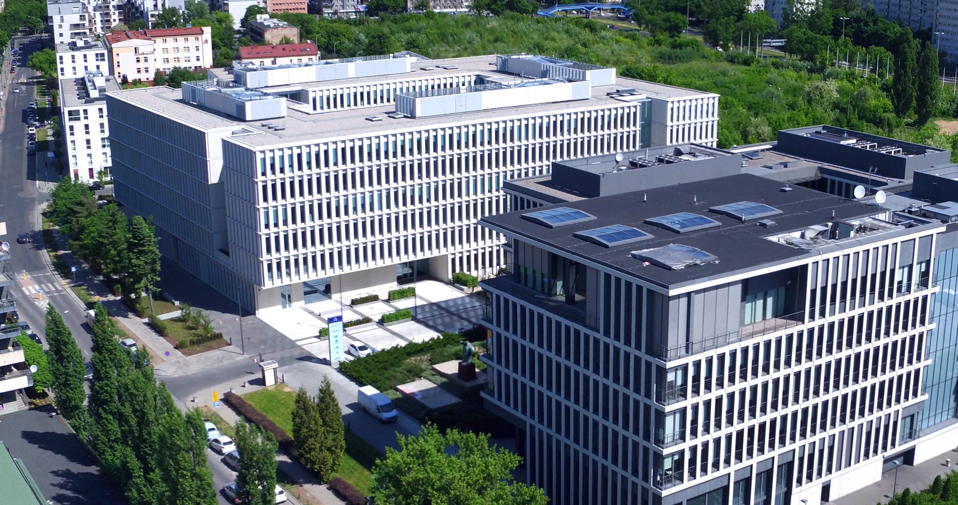
– Od początku zależało nam na stworzeniu miejsca, w którym ludzie będą chcieli i mogli się zrelaksować. Zieleń sprzyja wyciszeniu i odpoczynkowi, poprawia samopoczucie i koncentrację, ale także stanowi trzecie najważniejsze kryterium wpływające na decyzję o zakupie mieszkania. Dlatego też nie oszczędzaliśmy na roślinach. Jesteśmy świadomym deweloperem i realizujemy inwestycje o podwyższonym standardzie, także w zakresie terenów zielonych. Wybraliśmy duże i kosztowne drzewa i krzewy. Chcieliśmy mieszkańcom
i pracownikom okolicznych biur zapewnić komfortowe oraz zielone otoczenie – mówi Dariusz Sokołowski, Prezes Zarządu Spectra Development. Spectra Development na aranżację terenów zielonych, w tym zakup roślin i elementów małej architektury przeznaczyła łącznie ponad 1,6 mln zł.
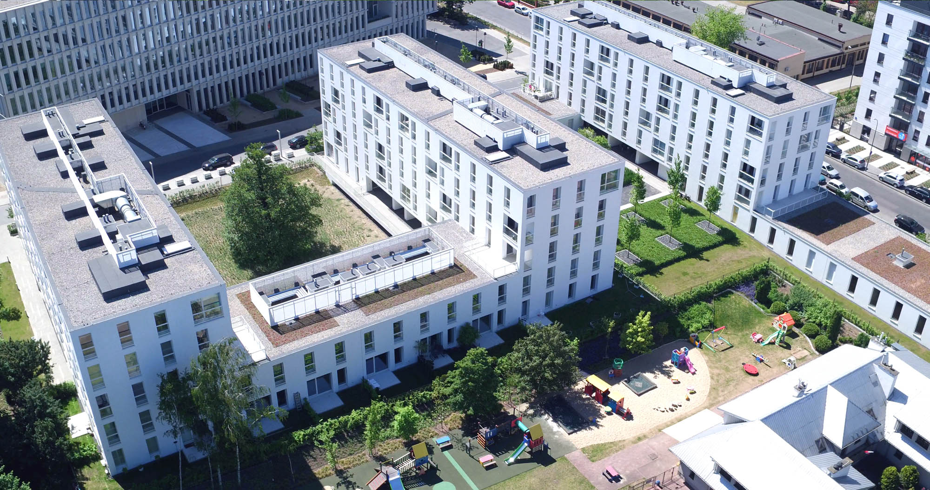
W skład kompleksu Bobrowiecka, który powstał na Dolnym Mokotowie wchodzą budynki biurowe Bobrowiecka 6 i 8 oraz apartamentowiec Bobrowiecka 10. Ze względu na bliskość centrum Warszawy lokalizacja cechuje się ogromnym potencjałem, zarówno jako atrakcyjne miejsce do pracy, jak i codziennego życia. Twórcą kompleksu jest renomowana pracownia JEMS Architekci, która zadbała także o aranżację zieleni. Koncepcja kompleksu wykracza poza mury budynków, tworząc spójny zespół urbanistyczny zrealizowany według autorskiego konceptu kultury wpisanej w przestrzeń. Dzięki temu okolica dostała nowe życie rozszerzając wachlarz okolicznych usług, ale także oferując atrakcyjne tereny zielone zachęcające do spędzania wolnego czasu na powietrzu. Całość pozytywnie wpływa na podwyższenie komfortu codziennej pracy i życia w dzielnicy, podnosząc także wartość poszczególnych nieruchomości
na rynku.
Budynki przy ulicy Bobrowieckiej zostały otoczone starannie dobraną zielenią, zarówno ze względu
na atrakcyjność wizualną, ale także stawiane deweloperowi niezwykle wysokie wymagania związane
np. z utrzymaniem Olszy Czarnej, będącej 150-letnim pomnikiem przyrody wkomponowanym w kształt
i rozwiązania przyjęte dla terenów zielonych wokół apartamentowca Bobrowiecka 10, czy certyfikacją BREEAM, o którą ubiega się biurowiec Bobrowiecka 8. Wśród roślin znajdujących się w kompleksie są m.in. brzozy wielopienne, sosny, dęby bezszypułkowe, klony, różne gatunki żywopłotu i traw ozdobnych. Poza odpowiednim doborem roślin Spectra Development na terenie nowopowstałych inwestycji przy Bobrowieckiej zastosowała proekologiczne rozwiązania jak specjalne systemy nawadniania czy hotele dla owadów.

***
Spectra Development przewodzi grupie spółek deweloperskich działających na rynku nieruchomości komercyjnych i mieszkaniowych. Spółka rozwija swoją działalność w oparciu o polski, stabilny kapitał, a inwestorem strategicznym jest Jerzy Starak. Spectra Development jako doświadczony deweloper wykorzystuje w swoich inwestycjach nowoczesne technologie i ciekawe rozwiązania architektoniczne. Deweloper hołduje zasadom zrównoważonego rozwoju, dąży do realizacji projektów w zgodzie ze środowiskiem, kulturą i sztuką, kreując wartościową i unikalną przestrzeń miejską. Spectra Development zrealizowała drugi etap Kompleksu Bobrowiecka na Dolnym Mokotowie w Warszawie, składający się z budynku mieszkalnego przy Bobrowieckiej 10 o podwyższonym standardzie oraz biurowca Bobrowiecka 8. Wcześniej inwestor zrealizował m.in. pierwszy etap Kompleksu Bobrowiecka – biurowiec Bobrowiecka 6, który wyróżniony został w prestiżowym Phaidon Atlas of 21st Century Architecture zawierającym ponad 1 000 wyjątkowych projektów z całego świata oddanych do użytku w XXI wieku, apartamentowiec przy ul. Rydygiera w Warszawie, a także odrestaurował zabytkową willę Witkiewiczówka w Zakopanem za co zdobył nagrodę Generalnego Konserwatora Zabytków.
Dodatkowych informacji udziela:

Tauber Promotion
Anna Siwek
tel. 22 833 35 02,
mob.: +48 664 926 910
asiwek@tauber.com.pl

